PROGRAMA DE PÓS-GRADUAÇÃO EM BIOTECNOLOGIA E BIODIVERSIDADE DA REDE PRÓ-CENTRO-OESTE
COORDENAÇÃO ESTADUAL
UFMT / UNEMAT

ANEXO VII
INSTRUÇÕES PARA INSCRIÇÃO VIA SISTEMA SEI

O cadastro on-line para o presente processo seletivo ocorrerá pela abertura de processos administrativos através do link SISTEMA ELETRÔNICO DE INFORMAÇÕES (http://www1.ufmt.br/ufmt/un/noticia/5717/sei). Caso o postulante nunca tenha acessado o sistema SEI UFMT como usuário externo, será necessário cadastrar-se, caso tenha esquecido a senha, poderá recuperá-la informando seu e-mail. Feito isso, realize o acesso, preenchendo o e- mail e a senha cadastrados. Estando logado, selecione:
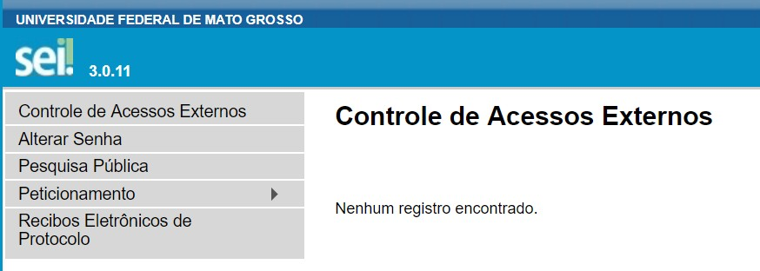
Peticionamento > Processo novo > “PÓS GRADUAÇÃO STRICTO SENSU - INSCRIÇÃO COMO ALUNO REGULAR”

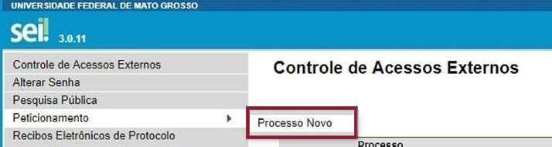
Na barra de pesquisa digite, “PÓS GRADUAÇÃO STRICTO SENSU”
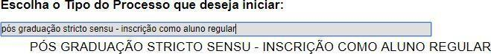

Após selecionar o tipo do processo, será preciso instruí-lo. Preencha o campo “especificação” com o seguinte texto, “Inscrição – Pós-graduação em Biotecnologia e Biodiversidade”.
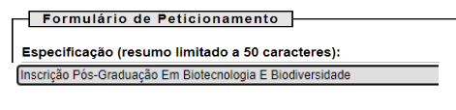

PROGRAMA DE PÓS-GRADUAÇÃO EM BIOTECNOLOGIA E BIODIVERSIDADE DA REDE PRÓ-CENTRO-OESTE
COORDENAÇÃO ESTADUAL
UFMT / UNEMAT

Agora será necessário preencher o formulário de identificação padrão, o candidato preencherá apenas os seguintes campos: Nome completo, Curso, Campus e Telefone. No campo “Detalhamento da Solicitação” deverá ser informado tratar-se de Inscrição Aluno Regular do Programa de Pós-graduação em Biotecnologia e Biodiversidade. O link para abertura deste formulário está abaixo discriminado.

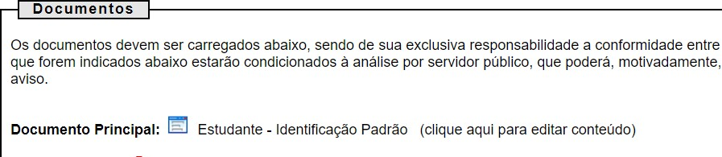

Realizados todos esses passos, bastará anexar a documentação, atribuindo o “tipo de documento”, preenchendo o campo “complemento do tipo de documento” e informando se o documento foi digitalizado ou se é um documento digital (nato-digital), conforme imagem abaixo.
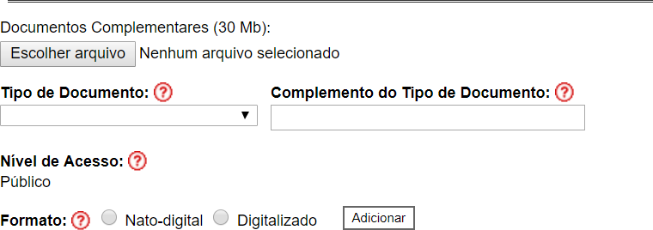
Atenção: Todos os documentos apresentados na inscrição por SEI são cópias simples, sendo aceito preferencialmente arquivos em PDF.
Esse procedimento deverá ser realizado para cada documento solicitado no item 3.2 do edital.

Atenção: não será possível acrescentar documento ao processo após o protocolo,
ficando a cargo do candidato o dever de conferir a inclusão integral da documentação necessária.
Após realizado o protocolo do processo com toda documentação, será necessário encaminhar um e-mail para ppgbiotecnologia@unemat.br, preenchendo o assunto com Inscrição Aluno Regular PPG-Biotecnologia e Biodiversidade e no e-mail informar o nome completo do candidato, sigla do programa: PPGBB e o número do protocolo do processo.

